Az AutoForm programrendszer alkalmazási

tapasztalatai a Hajdu Autotechnika Ipari Zrt.-nél

Demjén Ferenc
szerszámtervezés csoportvezető, Hajdu Autotechnika Ipari Zrt.
4243 Téglás, Külterület 0135/32. hrsz, e-mail: demjen.ferenc@hajduautort.hu

Absztrakt
A cikk célja annak bemutatása, hogy miként alkalmazható az AutoForm programrendszer a Hajdu Autotechnika Ipari Zrt. napi ipari gyakorlatában. A vállalat rövid bemutatása után ismertetésre kerül a szoftver bevezetése: kiválasztásánál mik voltak a főbb döntési szempontok, hogyan váltotta le elődjét, a DynaForm-ot, milyen licenc konfigurációval lett megvásárolva. Ezt követően betekintést nyerhetünk a két alapvető felhasználási terület részleteibe:
- Szerszám árajánlatok készítése
- Lemezalakítási problémák vizsgálata szimulációval
A szimulációs képességek és lehetőségek ismeretesé megvalósult projektekből kiragadott alkatrészeken keresztül történik.
Kulcsszavak: AutoForm, Árajánlat készítés, Szimuláció, Szerszámtervezés
Abstract
The purpose of this article is to show how the AutoForm software system can be applied in the daily industrial practice of Hajdu Autotechnika Ipari Plc. After a brief description of the company, the implementation of the software will be detailed: what were the key decision-making criteria, how it replaced its predecessor the DynaForm, and what kind of license configuration was purchased. Here's a look at the details of the two basic uses:
1. Making tool quotations
2. Examination of sheet metal forming problems by simulation
The introduction of the simulation skills and capabilities is realized through parts taken out from realized projects.
Keywords: AutoForm, Planning&Bidding, Simulation, Tool-design

A Hajdu Autotechnika bemutatása
A Hajdu Autotechnika Ipari Zrt. Debrecentől 25km-re, Tégláson található. Az átlagos dolgozói létszáma 255fő, az éves árbevétel 2018-ban 16,8 Mio € volt. A vállalt 100%-ban magyar tulajdonban van. A HAJDU Ipari Park 220ha-os területtel rendelkezik, amelyből 30ha beépített terület, ebből 3,3ha tartozik az Autotechnikához.
Elődjét, a Hajdúsági Iparművek-et 1952-ben alapították, ahol egészen a rendszerváltásig egymással párhuzamosan folyt a hadiipari termelés (lőszergyártás), valamint a fehéráruk gyártása:
- Bojlerek
- Mosógépek
- Centrifugák stb.
A rendszerváltást követően a piaci igények megváltozása miatt a vállalat az autóipari lemezalkatrészek gyártása felé nyitott, hogy lekösse felszabadult szabad préskapacitását. Az ehhez szükséges feltélrendszer rendelkezésre állt: szerszámtervező csoport, szerszámgyártó üzem, alkatrészgyártó üzem (présüzem). Ennek oka, hogy a háztartási gépekbe is számos lemezből készült komponens épült be a kezdetektől fogva, melyeknek szerszámozását és sorozatgyártását biztosítani kellett.

A HAJDU cégcsoport
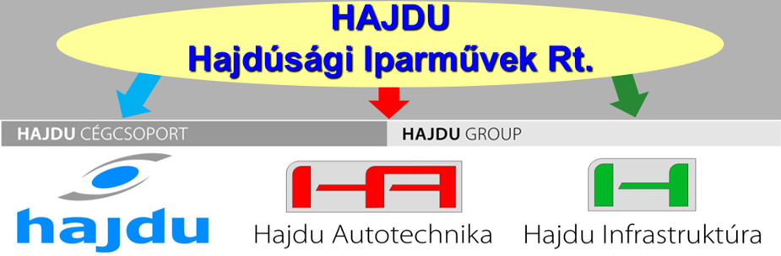1. ábra. A HAJDU cégcsoport
A fenti okokból kifolyólag az anyacég 2005-ben három cégcsoporttá oszlott fel:
- Hajdu Hajdúsági Ipari Zrt.
Hagyományos termékek gyártása: forróvíz tárolók, napenergia rendszerek, mosógépek, centrifugák.
- Hajdu Autotechnika Ipari Zrt.
Az autóiparnak történő beszállítás, szerszámtervezés és gyártás, szerszámkarbantartás.
- Hajdu Infrastruktúra Zrt.
Energiaszolgáltatások a két Hajdu termelő társaságnak, illetve a HAJDU Ipari parkba települő cégek számára.

A Hajdu Autotechnika Ipari Zrt. tevékenysége
A vállalat fő tevekénységé jellemzően autóipari alkatrészek, fémmegmunkálással és lemezalakítással előállított részegységek gyártása. Gyártóeszközök tervezése, kivitelezése és karbantartása. Tanúsítványai: IATF 16949, ISO 9001, ISO 140001

Szerszámtervezés
A szimulációs munka AutoForm R8, a 3D és 2D modellezés Creo Parametric 4.0 szoftver segítségével történik.

Szerszámgyártás
Minden, a szerszámgyártáshoz szükséges megmunkálási technológiával rendelkezik cégünk:
- CNC megmunkálás (3D-s marás)
- CNC esztergálás
- Huzalos és tömbös szikraforgácsolás
- Sík –és palástköszörülés
- Hőkezelés
- 3D-s szkennelés

Alkatrészgyártás, lemezalakítás
A lemezalkatrészek előállításához az alábbi technológia képességek állnak rendelkezésre:
- Préselés (mechanikus préseken max. 630 t-ig, hidraulikus préseken max. 1250 t-ig)
- Darabolás CNC gépsorokon
- Ív és ponthegesztés
- Kémiai felülettisztítás
- Lézervágás (2D és 3D)
- Vákuumforrasztás

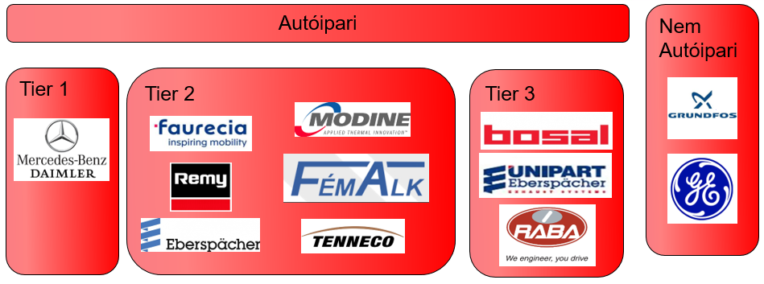
2. ábra. Az Autotechnika fő vevői
Az Autotechnika vevőit a foglalja össze.
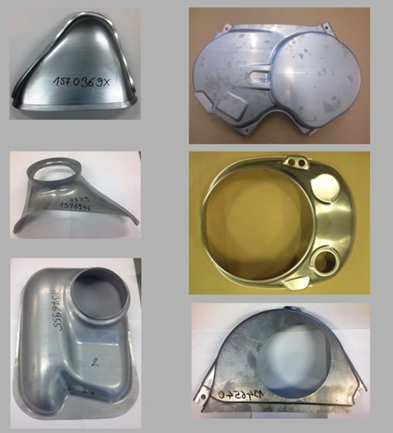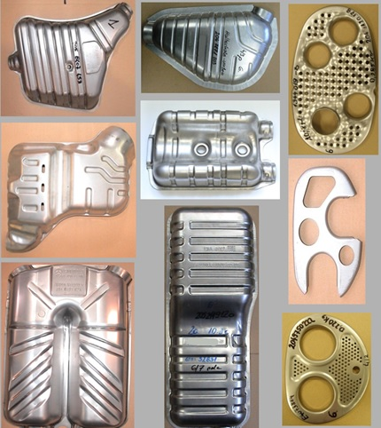
3. ábra. Jellemző termékek
Termékeink túlnyomó részt a gépjárművek emissziós rendszereibe épülnek be. A bal oldali része a személygépjármű, a jobb oldali pedig a tehergépjármű alkatrészeket szemlélteti.

Kapacitásbővítés 2017-ben
A növekvő vevői igények hatására 2015-ben a vállalt vezetése új gyártócsarnok építése és új gépek beszerzése mellett döntött.
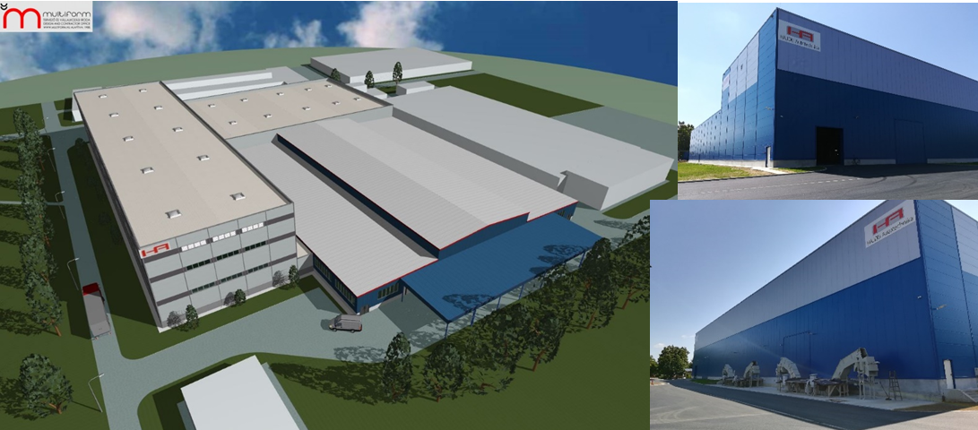
4. ábra. Az új gyártócsarnok látképe
A 4000 m²-es új présüzemben 2 db új NEFF gyártmányú hidraulikus (800 t és 1250 t), valamint 1 db új Schuler gyártmányú mechanikus (630 t) présgép került telepítésre. A csarnok padlószint alatti, szalagrendszerű, automatikus hulladék kihordó berendezéssel is rendelkezik.

Az AutoForm bevezetése
Az ajánlatadási és szerszámtervezési munka támogatására a DynaForm végeselemes szimulációs szoftver 5.9.2-es verzióját alkalmaztuk 2016 decemberéig. A program HAJDU által használt képességei:
- Az alkatrész terítékének meghatározása
- Anyagkihozatal optimalizálás
- A lemez alakíthatóságának vizsgálata:
- szükséges lépések száma
- fellépő anyagvékonyodás
- ráncosodás, anyagmozgás
- vágási kontúrok származtatása kiterítéssel
A szimulációkhoz szükséges felületmodelleket Creo-val készítettük, mivel nem állt rendelkezésre a program szerszámtervező modulja. A két szoftver között folyamatos átjárás volt jellemző, az új számítások futtatásához szükséges szerszámfelület módosítások miatt. A program képes volt a visszarugózás mértékének meghatározása, és annak kompenzálására iterációval. Ennek kivitelezése rendkívül körülményes volt, az eredmény pedig az esetek többségében megkérdőjelezhető. Legfőbb előnyének tekinthető, hogy a felsorolt, és elsajátított egyszerűbb napi feladatokra jól használható. Ugyanakkor hátrányaként szükséges megemlíteni, hogy:
- Nem felhasználó barát a kezelőfelülete
- Bonyolult feladatok kezelésére kevésbé alkalmas, az eredmény sok esetben különbözik a valóságtól
- A piacon napjainkban megtalálható szoftverekhez képest korlátozottabb tudás:
- Hiányzó gyors ajánlatadási képesség és szerszámfelület tervező modul
- Nincs benne vágási kontúr optimalizálási lehetőség
Mindezek figyelembevételével áttekintettük a piacon elérhető egyéb, lemezalakítást modellezni képes szoftverek táborát, amelyből a következő kettőt ítéltük meg a legkomolyabbnak:
- Pam-Stamp
- AutoForm
Az AutoForm az elterjedtebb, de a német autóiparban mindkettő megtalálható. Felvéve a kapcsolatot a szoftverek fogalmazóival Hajdu-s alkatrészekre benchmark futtatásokat kértünk (), továbbá árajánlatokat licenc vásárlásához. Számos döntési szempontot figyelembe véve 2017 januárjában az AutoForm megvásárlása mellett döntött a vállalat vezetése:
- Tréning lehetőségek és felhasználói támogatás:
Az AutoForm esetében a Miskolci Egyetem biztosítja az oktatásokat, a Pam-Stamp esetében nincs magyarországi képviselet.
- A benchmark futtatások eredményei:
A kapott eredmények között nem volt számottevő eltérés.
- Licenc díj:
Az AutoForm biztosított kedvezőbb ajánlatot.
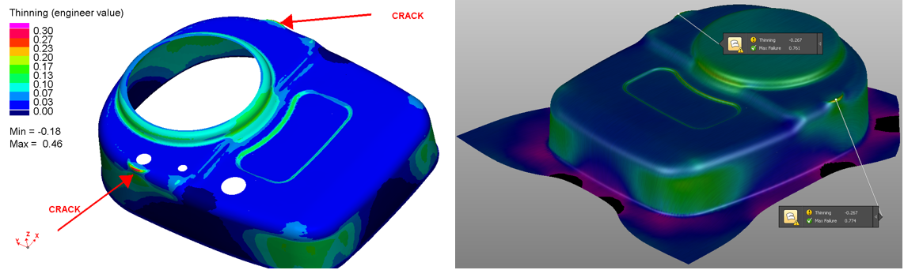
5. ábra. A benchmark futtatások eredményei
A felhasználási célokhoz igazítottan a következő hálózati licenceket rendeltük meg:
- AutoForm Process Explorer:
Gyors megvalósíthatósági vizsgálat és ajánlat készítés (Planning & Bidding).
- AutoForm Process Planner + Die Designer:
Technológia-és szerszámtervezés.
További licenc beszerzések:
- AutoForm Trim:
Vágási kontúrok meghatározása.
2017.10.27.
- AutoForm Special solver promotion:
Két további solver egy áráért.
2018.11.13.
- AutoForm Process Planner + Die Designer:
Technológia-és szerszámtervezés.
2019.01.31.
- AutoForm Compensation és TriboForm
Visszarugózás kompenzálás és tribológiai szimulációk
2020?
Jelenleg a Compensation és a TriboForm modul beszerzésén gondolkozik a vállalt. Az előbbire 2019 szeptemberében kaptak oktatást az Autotechnika mérnökei saját, a napi gyakorlatból származó példákon keresztül. A termékek bemintázási folyamatában gyakran okoz problémát az alkatrészek visszarugózáshoz köthető deformációja, melynek kiküszöbölése az erre szakososodott AutoForm modul nélkül csak hosszú iterációs folyamattal lehetséges: szerszámpróba, alkatrész-bemérés, szerszámmódosítás, újabb próba és így tovább.
A TriboForm modul képes elemezni adott szerszámanyag (plusz bevonat), lemezteríték és kenőanyag hármas esetén a tribológiai viszonyokat. Hasznos eszköz lehet a kenőanyag kiválasztásában, mennyiségének és lokalizációjának meghatározásában.

Szerszám árajánlatok készítése
A szerszám árajánlatok kidolgozása napjainkban egyre rövidebb idő alatt kell, hogy megtörténjen. A kapacitásbővítés révén több ajánlatkérés érkezik a vállalathoz. A különböző autóipari vevők ajánlatkéréseik során egyre gyorsabb reagálást várnak el, ugyanannyi idő alatt több ajánlatot kell kiadni, minél jobb közelítéssel, nagyobb megbízhatósággal.

Szerszám ajánlatok készítése manuálisan
A vállalatok többsége a kiadott szerszám-árajánlatait Excel alapon állítja elő, az évek során megvalósult projektekből merített, valamint a tapasztalatokra épülő költség adatbázisok figyelembevételével. Az Autotechnika napi kalkulációs gyakorlatában az első lépés a szerszám befoglaló méreteinek becslése, melyhez ismerünk kell:
- Az alkatrész terítékének méretét és a szükséges ráhagyásokat
- Az alakítási lépések számát
- Az alkalmazni kívánt présgépet
A befoglaló méret és a szerszám típusának ismeretében (térfogati kitöltöttség) közelítő szerszámsúlyt számítunk, meghatározzuk a szerszám szerszámanyag igényét.
A teljes költség nem más, mint az:
- Anyag költség
- Megmunkálási költség
- Tervezési költség
- Szerszámpróba költség
összege
Ezen költségösszetevők százalékos eloszlását tapasztalati értékekkel vesszük figyelembe.

Szerszám ajánlatok készítése AutoForm-al
Az AutoForm az R6-os verziótól felfelé rendelkezik a Planning&Bidding modullal, amely a következőt valósítja meg: a lemezalkatrész technológiai folyamattervének a szoftverben történt megalkotása után előállítja a kapcsolódó szerszám konstrukció árát, valamint az alkatrész gyártási költségét is.
A számításokhoz szükséges alapadatokat beépített adatbázisok tartalmazzák a német autóiparnak megfelelő költségértékekkel:
- Fizikai és szellemi munkavállaók bérköltsége
- Forgácsoló gépek és présgépek rezsi óradíjai
- Szerszám és késztermék alapanyagok árai
- Vásárolt szabványos szerszám építőelemek árai stb.
Ahhoz, hogy a vevőink felé érvényesíthető árakat tudjunk az AutoForm-al számolni, ezeket az értékeket le kellett cserélnünk a sajátjainkra egy úgynevezett localization sheet segítségével.
Az első oktatást Planning&Bidding témakörben 2017 novemberében kapták munkatársaink a Miskolci Egyetemen. Azt követően folyamatosan belső tréningeket szerveztünk a szerszámtervezők és technológusok részére az új típusú kalkulációs folyamat minél hatékonyabb elsajátítása érdekében.
Az adatbázisok folyamatos finomítás alatt állnak. Rendszeres konzultációkra kerül sor a Miskolci Egyetemen, vagy a Hajdu telephelyén a szerszámár számításokkal kapcsolatban felmerült kérdésekről.
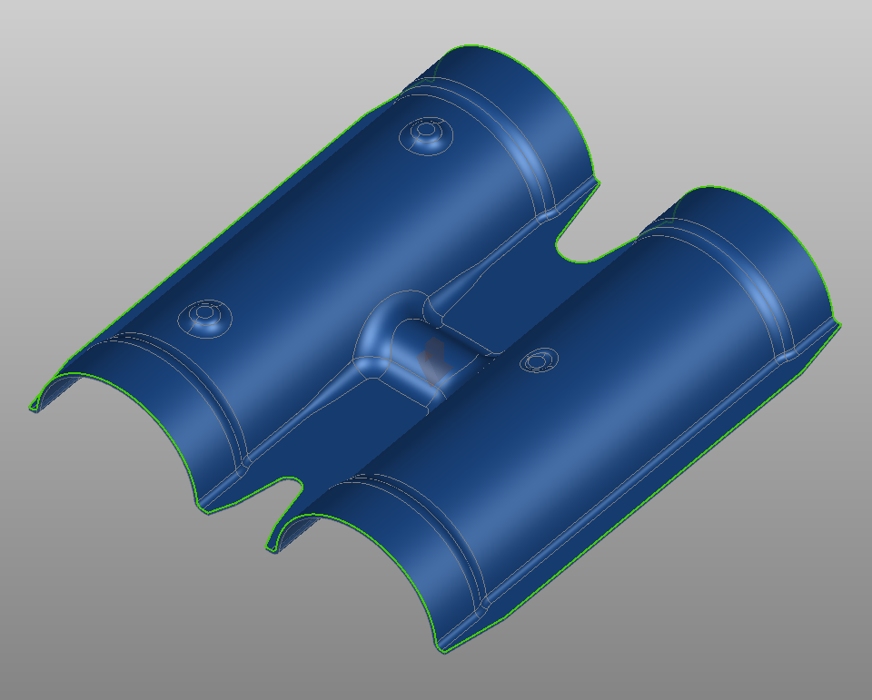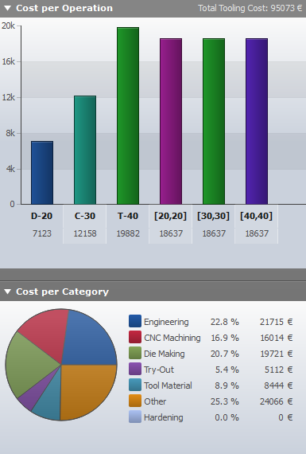
6. ábra. Szerszámár kalkuláció eredménye AutoForm-al
Az AutoForm-ot 2019 tavaszán vezettük be a napi ajánlatkészítő munkába. A kalkulációs lepésekhez ellenőrző listát készítettünk. A számításokból származó adatokat táblázatos formában gyűjtjük, hogy az AutoForm-ból származó szerszámárak összehasonlíthatóak legyenek az Excel alapú árakkal. Az esetek többségében a két ár a finomhangolásoknak köszönhetően jól közelít egymáshoz, azonban továbbra is vannak kiugró eltérések, melyek okát igyekszünk feltárni és tapasztalatként hasznosítani a jövőben.
Jelenleg a kétfajta számítás párhuzamosan történik. A cél, és a vállalati management elvárása az, hogy 2020-tól kizárólagosan az AutoForm-al történjen a szerszámárak meghatározása., illetve a szoftver használata terjedjen ki az alkatrészár kalkulációra is.

Példák az AutoForm gyakorlati alkalmazásából
Az AutoForm lemezalakítást modellező képességei két alapvető esetben segítik az Autotechnika mérnökeinek munkáját:
- Az alkatrészek terítékének meghatározása az árajánlatok készítése során.
- Az alakítási technológia ellenőrzése és a lehetséges problémák feltárása szimulációval a szerszámok tervezése során.

Alkatrészek terítékének meghatározása
Az AutoForm az alapanyag, az alakítás orientációja, valamint a technológiai ráhagyások lefektetését követően néhány kattintással előállítja az alkatrész bruttó teríték méretét. Mivel az alakításokhoz szükséges lemez a legtöbb esetben tekercsből darabolással képződik, ezért többféle sávelrendezésből választhatunk az optimális anyagkihozatal érdekében.
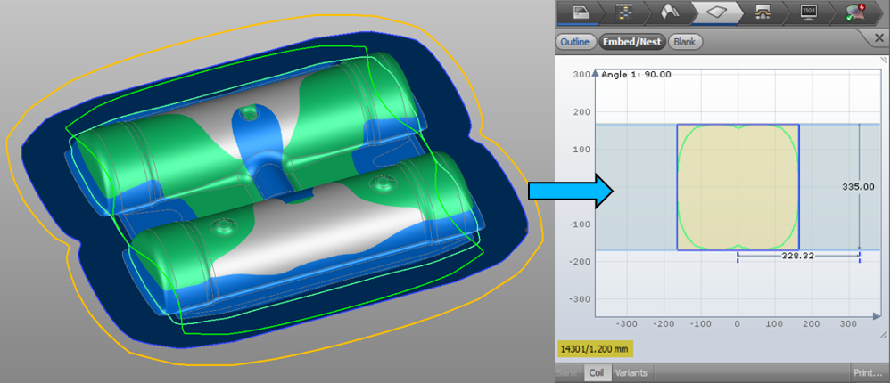
7. ábra. A teríték meghatározása AutoForm-ban
Az így létrehozott projektfájlból és annak eredményeiből PDF riportot generálhatunk.

Alakítási szimulációk

GE Hővédő lemezek
Az AutoForm megvásárlásakor az első projekt, melyen keresztül a szoftver képességeit elkezdtük tesztelni a 8. ábra által megjelenített General Electric gázturbina hővédő lemez volt.
Az alsó és a felső félhéj külön szerszámozásban kerül kialakításra. A csatlakozó kontúrt (varratvonal) lézerrel vágjuk méretre hegesztés előtt. A kiinduló anyagminőség 1.4301 ausztenites korrózióálló acél, vastagsága 3,2mm. A megengedett falvékonyodás 20%, a felületi tűrés ±1,5mm. Az AutoForm segítségével vizsgáltuk az alakíthatóságot, az elvékonyodást, a szabad állapotban történő visszarugózást a varratvonal környezetében.
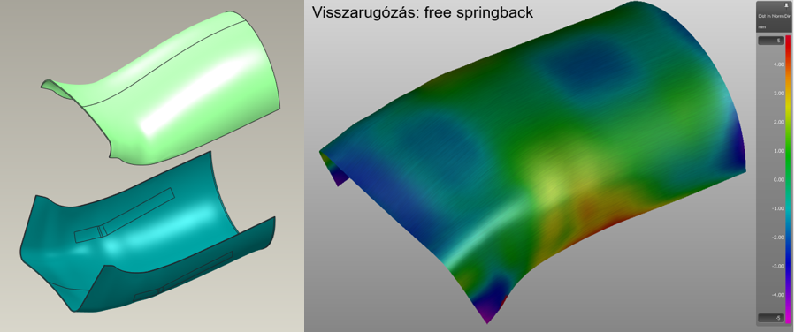8. ábra. Szabad visszarugózási eredményváltozó (Free springback)
Az AutoForm által számított visszarugózási értékek a vágott élekre ± 5mm-es tartományban voltak. A szerszámpróbákból származó darabokon ez az érték nagyobb volt, (~10mm), de az eltérések azonos eloszlást mutattak.

DEUTZ karimák
A 9. ábra által bemutatott egyszerű karima jellegű alkatrész magában hordoz egy olyan alakssajátosságot, amely számos lemezalakított terméken megtalálható. Ez nem más, mint a peremes furat, amely egy előlyukasztást követő peremkifordtítással készül. Általában valamilyen csőszerű alkatrész illeszkedik bele, a rögzítést pedig a perem körüli hegesztett varrat biztosítja.
A 9. ábra alkatrészének lemezvastagsága 3 mm, anyagminősége 1.4509. Az átmérők tűrése ±0,25 mm, a peremem magasságoké pedig ±0,5 mm. Az ilyen darabok esetében mindig kihívás a megfelelő előlyukasztási méret meghatározása, valamit a szükséges kidöntő tüske méretének, valamit a tüske és a persely közötti résnek a beállítása.
Az AutoForm előtti időszakban a szerszámpróbák során számos bélyeg-persely párost volt szükséges legyártani a megfelelő magassági és átmérő méretek elérése érdekében. A szoftverben elérhető Trimline parancs úgynevezett virtuális szerszámpróbákat imitálva képes a lyukasztási méretet automatikusan meghatározni több iteráció elvégzésével. Az iterációk számát és az elvárt pontosságot a felhasználónak kell megadnia.
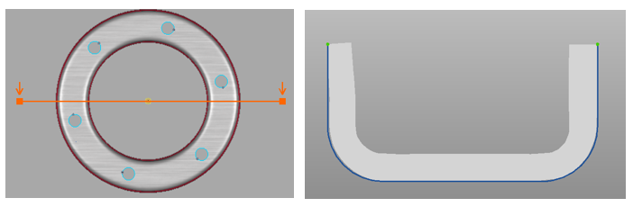9. ábra. A trimline parancs segítségével optimalizált kontúrok
Az eredmények magukért beszélnek. A darabja az első szerszámpróbáról származik. A fent említett bélyeg és tüske méretek a szoftver segítségével lettek meghatározva. Utólagos módosításra nem volt szükség, az első próba jó alkatrészt eredményezett.
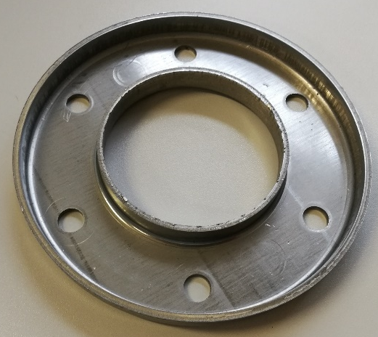
10. ábra. Karima alkatrész az első szerszámpróbáról

Daimler AMG tölcsérszerű alkatrészek
A és alkatrész típusa meglehetősen gyakran fordul elő az Autotechnika portfóliójában.
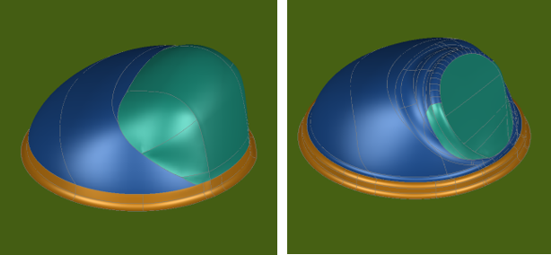
11. ábra. Tölcsér jellegű alkatrész alakító felülete
Katalizátor dobok komponenséről van szó. Anyagminőség: 1.4301, Lemezvastagsága: 1,5mm. A megengedett falvékonyodás 30%. A termék hét alakítási lépésben készül el, manuális szerszámban.
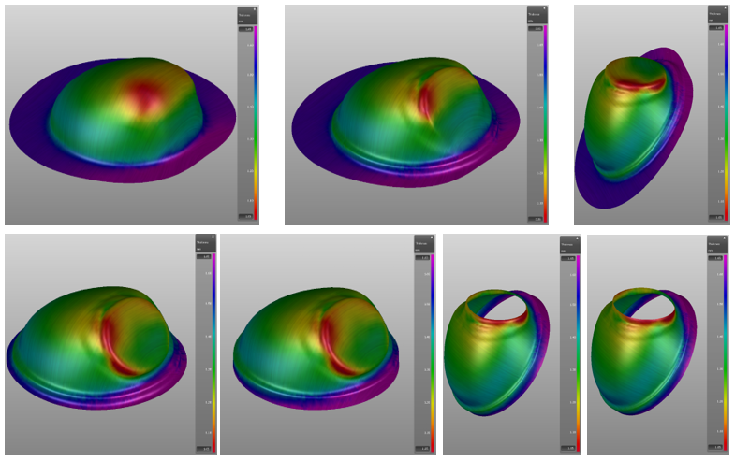
12. ábra. Tölcsér jellegű alkatrész teljes alakítási szimulációja
Az AutoForm DieFace modulja lehetővé teszi, hogy az alkatrész 3D modelljének beimportálása után minden alakító felületet a szoftveren belül hozzunk létre, külső CAD rendszer alkalmazása nélkül. Ez a technológiai tervezésnek nagyfokú rugalmasságot biztosít, a futtatások kiértékelése utáni szerszámfelület módosítások a programon belül egyszerűen elvégezhetők.
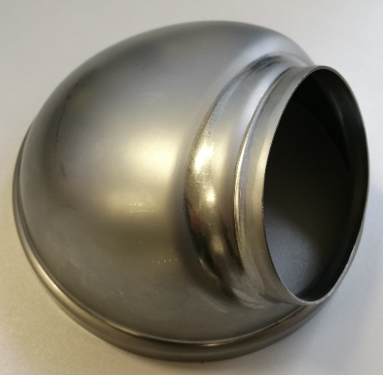
13. ábra. Tölcsér jellegű alkatrész szerszámpróbáról

FORD Tölcsérszerű alkatrész
Kellően magas éves darabszám esetén (50.000/év felett) az alkatrészek gazdaságos gyártásához progresszív, vagy transzfer továbbítású szerszámot célszerű tervezni.
Az AutoForm R8-as verziója képes a sávterv összes lépésének elemzésére és egyidejű megjelenítésére, beleértve többek között a helyrehúzó furatokat és környezetüket, valamint a rugalmas bekötő hidakat. Láthatóvá válik az alkatrészek orientációja az egyes lepésekben ( felülnézeti képe). Minden lepésben tetszőlegesen bármelyik kiszámított eredményváltozó ábrázolható.
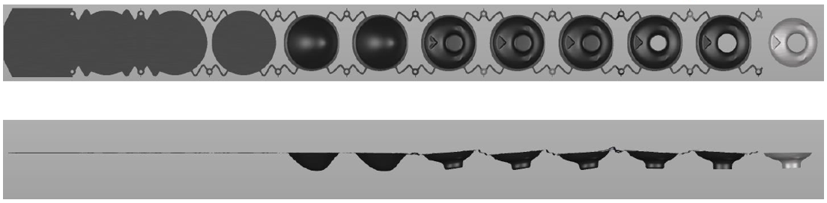
14. ábra. Tölcsér jellegű alkatrész teljes sávtervének szimulációja
A a címben említett kész alkatrészt és a vékonyodási színtérképét jeleníti meg. A darabot 11 lépéses sorozatszerszám gyártja. Anyagminősége: 1.4509. Lemezvastagsága: 1,2 mm. Maximálisan megengedett anyagvékonyodása: 30%.
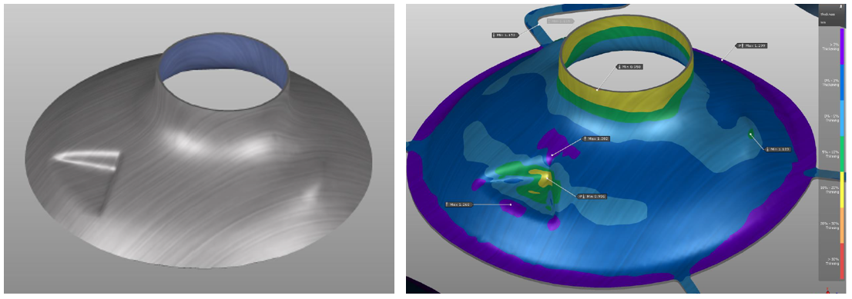
15. ábra. Tölcsér jellegű alkatrész vékonyodási színtérképe

DAIMLER S-class félhéjak
A 16. ábra alkatrészének is számos változata létezik az Autotechnikánál. Anyagminősége általában 1.4301, vastagsága 1,2 mm, a maximális megengedett falvékonyodás 30%.
Egy komplett kipufogó dobhoz két darab ilyen félhéj szükséges. Alakítás szempontjából a legkritikusabb területe minden esetben a csőfelek sík peremmel való találkozása, ahol a hegesztés miatt előírt tőrádiusz R=1 mm. Az ilyen éles geometria magában hordozza a szakadás veszélyét. Továbbá rendszerint szűk tűrésekkel rendelkezik a belső elválasztó lemezekhez csatlakozó felület is, melynek alakhűségét a visszarugózás nagymértékben befolyásolja.
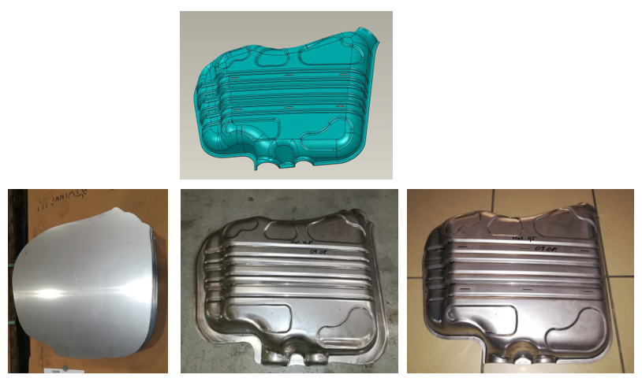
16. ábra. Az alkatrész modellje és a gyártási lépések
A 16. ábrán balról jobbra haladva láthatjuk az alkatrész kiinduló alakos terítékét, a húzott előgyártmányt, majd a körülvágott kész darabot. Az optimális terítékalak a Trimline funkció segítségével került meghatározásra.
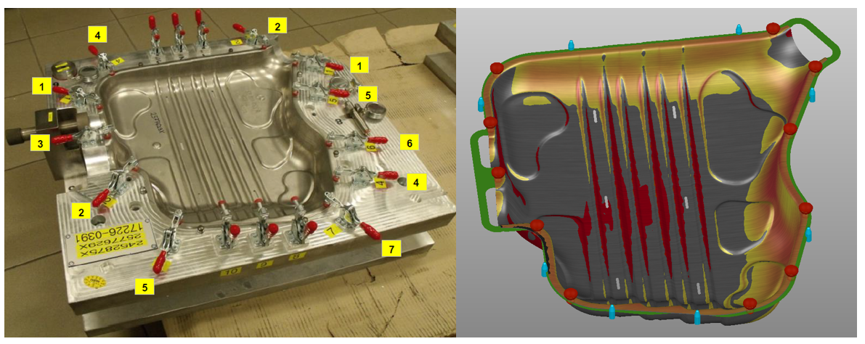
17. ábra. Mérőkészülék valós és virtuális környezetben
A 17. ábra bal oldali képe a félhéj mérő-ellenőrző készülékét jeleníti meg. Az ilyen jellegű alkatrészeket mindig olyan kényszerített állapotban kell mérni, ami a hegesztés körülményeit reprezentálja. Látható, hogy a kontúr mentén számos dedikált pozíció van, ahol excenteres szorítókkal fixáljuk a darabot. A 17. ábra jobb oldali képe azt hivatott bemutatni, hogy az említett mérőkészüléket az AutoForm virtuális környezetében is létrehozhatjuk az R7 verzió óta. Kvázi a szerszámtervezés szimulációs fázisában imitálhatjuk a majdani valós mérési körülményeket. Kiértékelhetjük, hogy leszorított állapotban az alkatrész visszarugózási vektormezője hogyan alakul.

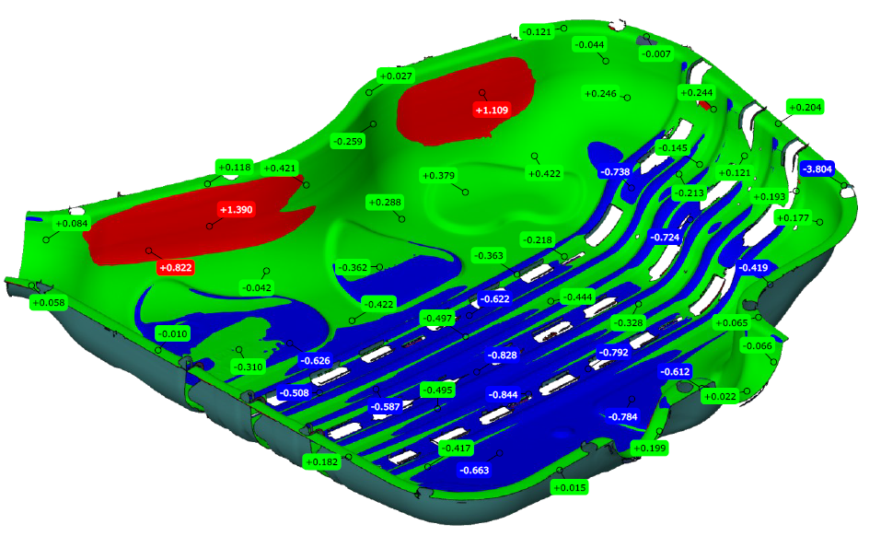
18. ábra. GOM mérési eredmények
A 18. ábra egy valós darab mérési eredményeit mutatja be. A szoftver virtuális környezetében, valamint a fizikailag létező készülékben mért eltérések igen jól közelítik egymást.
Visszautalva a 2. pontban említett Compensation modulra, a bemutatott mérési módszer logikája tovább fejleszthető. A visszarugózás kompenzáció segítségével lehetőségünk nyílik, hogy a 17. ábra jobboldali képén látható visszarugózási vektor teret a szerszámfelületek torzításával leépítsük. A felületeket érintő szükséges deformációkat a szoftver automatikusan elő tudja állítani, majd azokkal a szimulációt újra számolni, és a virtuális mérést újfent elvégezni. Az így leírt folyamat minden eleme a szoftveresen segített tervezés előtti időszakban szerszámpróbák, mérések, szerszámmódosítások sokaságát vonta maga után, megnövelve a szerszámozási folyamat költségét és átfutási idejét.

Összefoglalás
A cikk a Hajdu Autotechnika bemutatásával, tevékenységi körének és vevőinek ismertetésével kezdődik. Ezt követően részletes betekintést nyerhetünk az új szoftver kiválasztásának és bevezetésének folyamatába, kiemelve a meghatározó döntési szempontokat. A programrendszer új képességei közül megemlítésre kerül a szerszámár kalkuláció, és annak integrálása a napi ajánlatkészítő munkába. Végül de nem utolsó sorban számos ipari alkatrészen keresztül kaphatunk képet a szoftver tudásának gyakorlati hasznosításáról, úgy, mint a:
- Teríték meghatározás
- Vágási kontúr optimalizálás
- A teljes alakítási szimulációja a DieFace modul segítségével
- Progresszív szerszámokkal gyártott alkatrészek szimulációja
- Alkatrész mérés és visszarugózás kompenzálás virtuális környezetben
Remélem, hogy az itt leírtak hasznos és érdekes információkkal szolgálnak más, a képlékenyalakításban és/vagy az AutoForm használatlában érintett szakemberek számára is.

Köszönetnyilvánítás
Ezúton szeretnék köszönetet mondani Dr. Tisza Miklósnak és Dr. Lukács Zsoltnak, a Miskolci Egyetem oktatóinak, hogy folyamatos támogatásukkal segítik a Hajdu Autotechnika mérnökeit a szoftver elsajátításában.

